**Brienfing: EcoTrash**

**Persona:**

Rodolfo, 36 anos, pardo, residente da cidade de Nossa Senhora da Glória, casado e pai de duas meninas. É dono de uma grande criação de bovinos, equivalente a 2.000 cabeças de gado, localizada na mesma cidade. Rodolfo está tendo grandes problemas com o descarte irregular do lixo, pelos habitantes da comunidade vizinha, próxima do seu terreno. Os resíduos plásticos são levemente carregados pelo vento, para dentro de sua propriedade. Os gados confundem o lixo com alimentos e acaba ingerindo-os, e tendo graves problemas, que pode facilmente ocasionar a morte do animal.

**Briefing de projeto web**;

* Cliente: Municípios
* Responsável pelo projeto: Flávio, Richard e Vinícius
* Data de início: 15/09/2025
* Data estimada de entrega: 22/09/2025

**1 - Sobre o projeto:**

O projeto EcoTrash busca oferecer uma plataforma onde pessoas possam solicitar a coleta do lixo em parceria com os munícipios.

**2 - Objetivo do projeto;**

Democratizar a coleta de lixo evitando problemas como o descarte inadequado, queimadas e os problemas que elas podem gerar, além de evitar possíveis criadouros de vetores de doenças.

**3 - Público-alvo;**

* Municípios engajados na causa ambiental
* Moradores de locais onde a coleta não chega

**4 - Necessidades do projeto;**

* Ter uma seção de contato entre os geradores dos resíduos e seus coletores.
* Ter uma linguagem clara, e de fácil acesso.
* Atualizar facilmente as informações.

**5 - Conteúdo esperado para o site/ sistema web;**

* Página “home”
* Página “sobre o projeto”
* Página “contato”
* Página “solicitar coleta”
* Página “seus requerimentos”
* Página “painel de requerimentos”
* Página “painel município”
* Página “painel de requerimentos município”
* Página “Tratar requisição”

**6 - Funcionalidades desejadas;**

* Layout responsivo (para celulares).
* Acessibilidade.
* SEO básico.

**7 - Paleta de cores e identidade visual;**

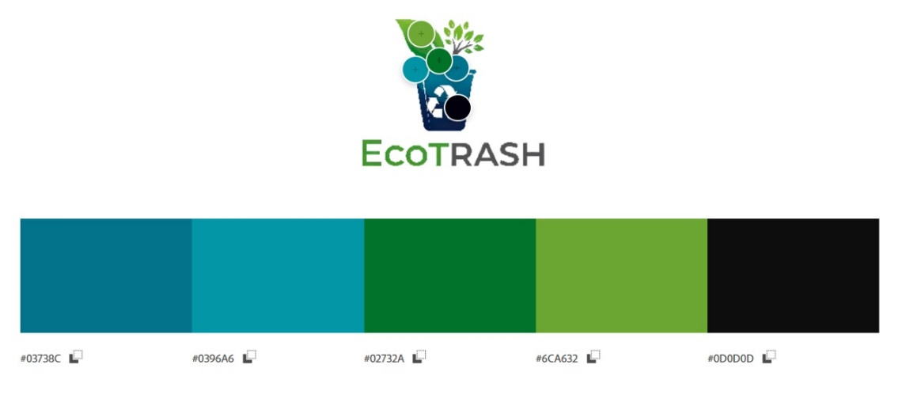

**8 - Prazos e entregas;**

* Levantamento de requisito: Até 16/09/2025
* Protótipo e design: Até 17/09/2025
* Desenvolvimento e testes: Até 19/09/2025